 | 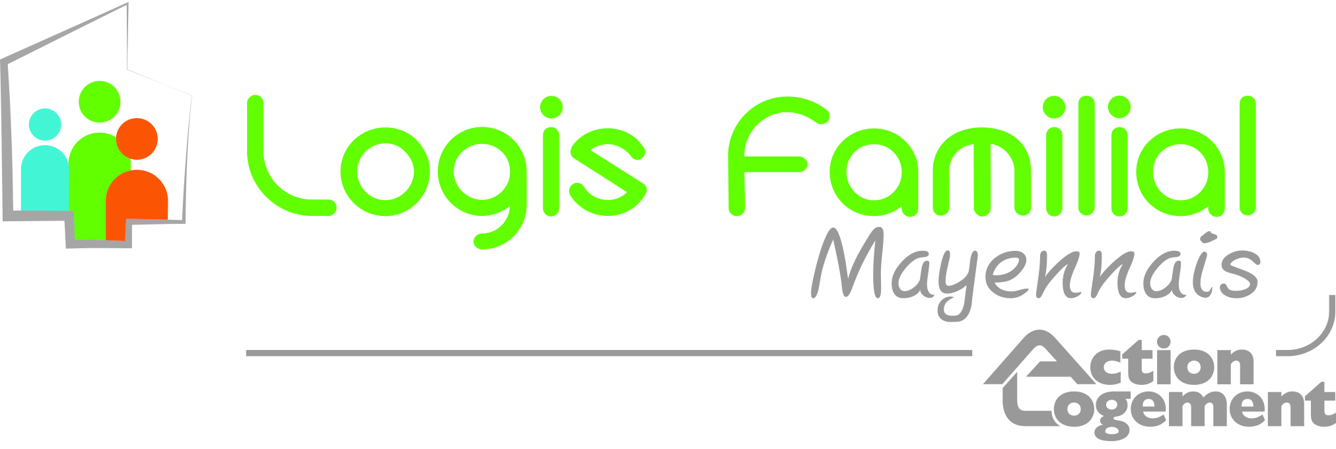 | 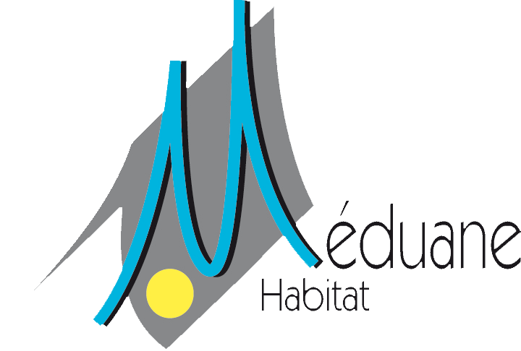

LAVAL, le 28 juillet 2026
Objet : Appel à projets
10 000 logements HLM accompagnés
Monsieur,
Suite à l’appel à projets « 10 000 logements HLM accompagnés », nous vous adressons, ci-joint, un dossier de candidatures comprenant :

- Une note de présentation,
- Une fiche Analyse.
La réponse à cet appel à projets est construite par les trois bailleurs sociaux du département de la MAYENNE en collaboration avec le Conseil Général de la MAYENNE et les services de l’Etat.
La mise en œuvre de ce projet permettra de développer la synergie entre les trois bailleurs sociaux, la « Commission Départementale d’Accompagnement du Logement d’Insertion » et les acteurs locaux de l’accompagnement social au bénéfice des publics locaux fragilisés.
Vous remerciant de l’intérêt que vous voudrez bien porter à ce dossier et à la prise en compte des besoins du territoire, nous vous prions d’agréer, Monsieur, l’expression de nos salutations distinguées.
Le Directeur Général  de MAYENNE HABITAT | Le Directeur du Logis Familial Mayennais | Le Directeur Général de MEDUANE HABITAT
Patrick LE ROUX | Vincent FAUSSER | Dominique DURET

